ESCUELA POLITÉCNICA NACIONAL
FACULTAD DE INGENIERÍA DE SISTEMAS
CARRERA CIENCIAS DE DATOS

Nombre: Andrés Felipe Merino Bravo

Laboratorio de:

Fundamentos de Bases de Datos

Práctica No.: 1

Tema: Modelos conceptual (entidad-relacion) en power designer del ejercicio 1

Objetivos:
Realizar el modelo conceptual del ejercicio 1.

Marco teórico:

Dentro del presente informe se realizará un Modelo Entidad – Relación para los 2 ejercicios propuestos, por lo que debemos conocer su respectiva definición y para qué es principalmente utilizado:
Modelo conceptual (Entidad – Relación) Su función principal es representar las entidades del dominio del negocio, contando con: sus atributos esenciales y relaciones entre los atributos, sin preocuparse sobre la tecnología detalles de implementación. El fin de esta función es reflejar el “mundo real” la situación en la que los usuarios y analistas estén de acuerdo con el modelo, siendo el puente entre los desarrolladores y el cliente. Para representar este modelo se utilizan diagramas ER (Entity-Relationship).

En dichos diagramas se presentarán los componentes principales de los modelos ER, los cuales son:

Entidad:
- Son objetos o conceptos del mundo real con existencia independiente. Se representan con un rectángulo

- Entidad Fuerte: Tiene existencia propia (rectángulo simple)

- Entidad Débil: Depende de otra entidad para existir (rectángulo doble).
Ejemplo: LIBRO, AUTOR, ESTUDIANTE, MÉDICO

Atributos:
Son propiedades que describen a las entidades. Se representan con círculos conectados a la entidad.

- Simples: No se pueden dividir (ej. título)

- Compuestos: Se dividen en subpartes (ej. dirección)

- Multivaluados: Pueden tener varios valores (ej. teléfonos)

- Derivados: Se calculan a partir de otros (ej. edad a partir de fecha_nacimiento)

- Clave Primaria: Identifica de forma única a cada entidad (subrayado)

Relaciones:
- Son asociaciones entre dos o más entidades. Se representan con un rombo

- Cardinalidad: Define cómo se relacionan las entidades:

- 1:1 (Uno a Uno)

- 1:N (Uno a Muchos)

- N:M (Muchos a Muchos)

Desarrollo de la práctica:
Ejercicio 1:
SISTEMA DE GESTIÓN DE PROVEEDORES Y PRODUCTOS
Una empresa comercial desea diseñar una Base de Datos para llevar un control eficiente de sus proveedores, productos y categorías. Los datos significativos a tener en cuenta son:
- Un proveedor se define por su código de proveedor (único), razón social, dirección, teléfono, celular, nombre y apellido paterno del representante.
- Los productos que comercializa la empresa, cada uno se define por su código de producto (único), nombre del producto, descripción del producto, costo unitario de compra (costoUC), costo unitario de venta (costoUV) y stock disponible.
- Hay que tener en cuenta que existen diferentes categorías de productos (Electrónica, Alimentos, Vestimenta, Ferretería, ...), y cada una se define por un código de categoría (único) y el nombre de la categoría.
Consideraciones de diseño:
- Un proveedor puede proveer varios productos a la empresa. Un producto es suministrado por un único proveedor durante el periodo de relación comercial.
- Todos los productos deben pertenecer obligatoriamente a una categoría específica. Una categoría agrupa múltiples productos relacionados del mismo tipo.
- Cada producto debe tener registrado su proveedor correspondiente y su categoría asignada para efectos de inventario y control de stock.
- Es importante mantener actualizado el stock de cada producto, así como sus costos de compra y venta para el cálculo de márgenes de ganancia.
- La información de contacto del proveedor (teléfono, celular y dirección) debe estar disponible para facilitar los procesos de reabastecimiento.
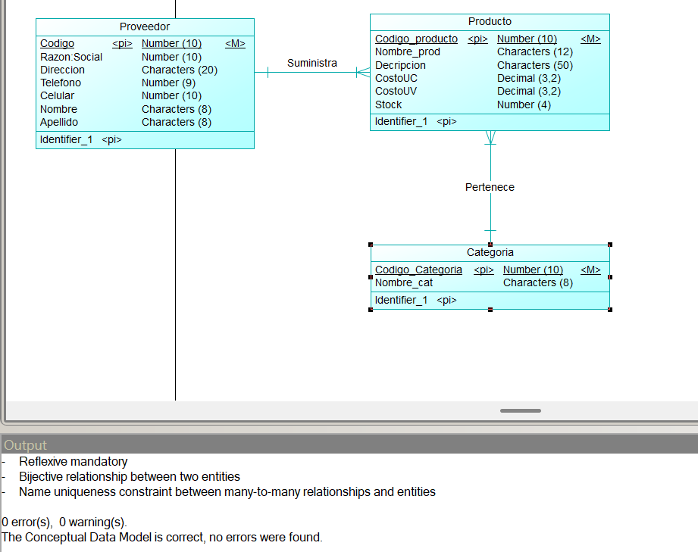

Ejercicio 2:
CASO DE USO: SERVICIO MILITAR
El Ministerio de Defensa desea diseñar una Base de Datos para llevar un cierto control de los soldados que realizan el servicio militar.
Los datos significativos a tener en cuenta son:
• Un soldado se define por su código de soldado (único), su nombre y apellidos, y su graduación.
• Existen varios cuarteles, cada uno se define por su código de cuartel, nombre y ubicación.
• Hay que tener en cuenta que existen diferentes Cuerpos del Ejército (Infantería, Artillería, armada, ....), y cada uno se define por un código de Cuerpo y denominación.
• Los soldados están agrupados en compañías, siendo significativa para cada una de éstas, el número de compañía y la actividad principal que realiza.
• Se desea controlar los servicios que realizan los soldados (guardias, instructores, cuarteleros, ...), y se definen por el código de servicio y descripción.

Consideraciones de diseño:
• Un soldado pertenece a un único cuerpo y a una única compañía, durante todo el servicio militar. A una compañía pueden pertenecer soldados de diferentes cuerpos, no habiendo relación directa entre compañías y cuerpos.
• Los soldados de una misma compañía pueden estar destinados en diferentes cuarteles, es decir, una compañía puede estar ubicada en varios cuarteles, y en un cuartel puede haber varias compañías.
• Un soldado sólo esta en un cuartel.
• Un soldado realiza varios servicios a lo largo del servicio militar. Un mismo servicio puede ser realizado por más de un soldado (con independencia de la compañía), siendo significativa la fecha de realización.

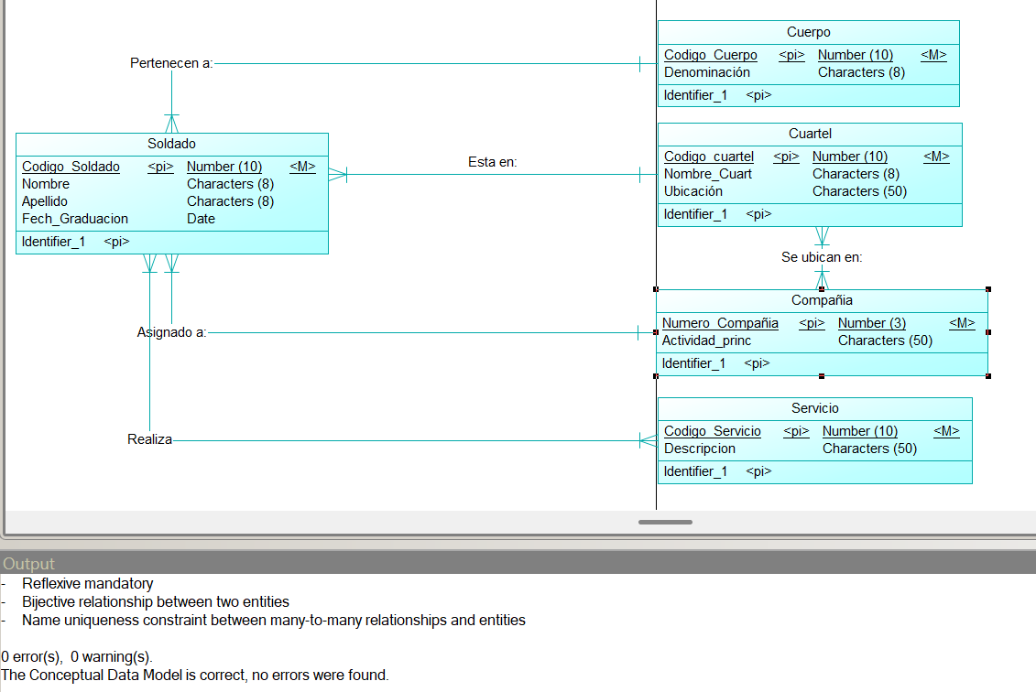

Análisis de resultados:

Se crearon ambos diagramas E-R siguiendo paso a paso las especificaciones del usuario, obviamente destacando por mantener la simplicidad de la tarea asignada. Mientras que el sistema de proveedores se centró en simplicidad y enfoque en la integridad comercial de la base de datos de la empresa, el sistema de la milicia se centró más en la relación compleja y flexible que guarda un soldado con las diferentes entidades de la milicia.

Conclusiones y recomendaciones:

Finalmente, como primer acercamiento a la modelación de base de datos ambos ejemplos han sido de gran ayuda, potenciando el pensamiento crítico, y entendiendo cómo funcionan las relaciones entre entidades y sus respectivos atributos, ya que, el analizar cada detalle para construir una entidad, se piensa principalmente en cómo construir un sistema que sea flexible y escalable a largo plazo, tarea que en la vida profesional será altamente necesitada.

Bibliografía:
[1] A. Medrano, Diseño Conceptual: Modelo Entidad Relación. GitHub Pages. [En línea]. Disponible en: https://aitor-medrano.github.io/bd/02er.html

[2] Couchbase, Explicación del modelado de datos: Conceptual, físico y lógico. [En línea]. Disponible en: https://www.couchbase.com/blog/es/conceptual-physical-logical-data-models/

